НАЦИОНАЛНОТО ДВИЖЕНИЕ НА ОБЩОПРАКТИКУВАЩИТЕ ЛЕКАРИ СТАНА НА 15 ГОДИНИ
От 19 до 21 ноември в гр. Пловдив Националното сдружение на общопрактикуващите лекари в България организира и проведе Юбилейната си Национална Научно-Практическа Конференция по Обща медицина „15 години НСОПЛБ”, в която взеха активно участие 1100 общопрактикуващи лекари от цялата страна.
Конференцията бе открита с приветствие от доц. Любомир Киров (Председател на НСОПЛБ), д-р Венцислав Грозев (Председател на БЛС) и д-р прим. Любин Шукриев (Председател на Асоциацията на лекарите по Обща/Фамилна медицина от Югоизточна Европа).
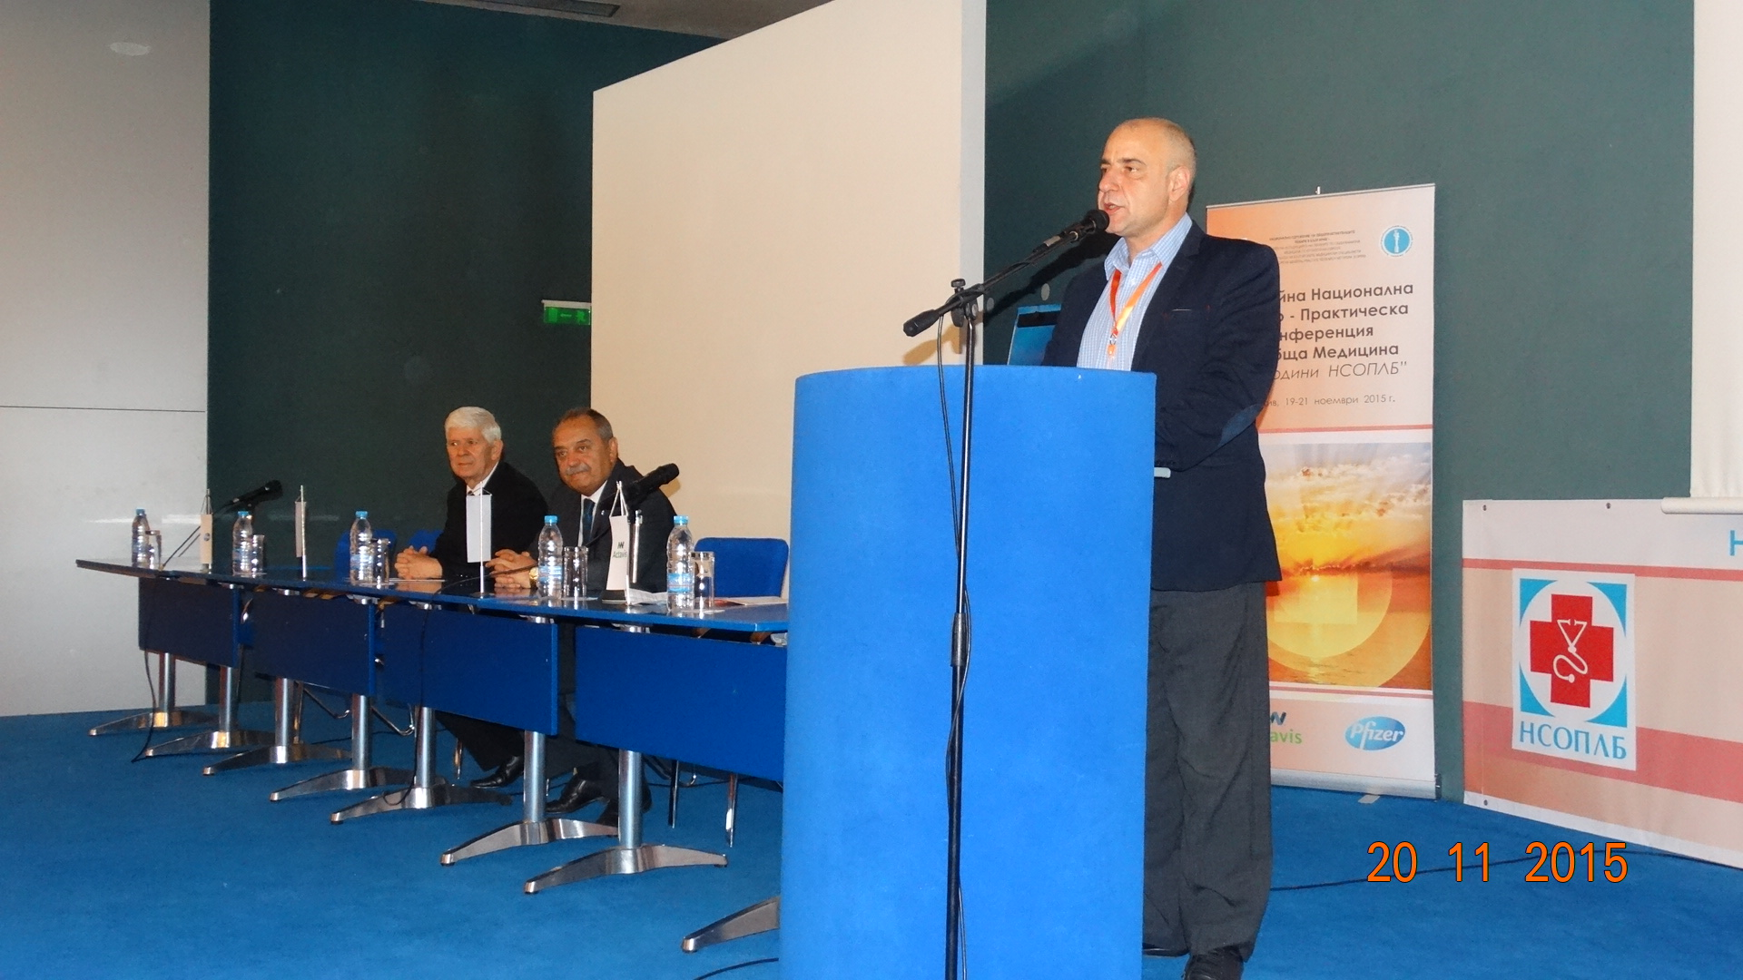
От ляво на дясно: д-р Шукриев, д-р Грозев, доц Киров.
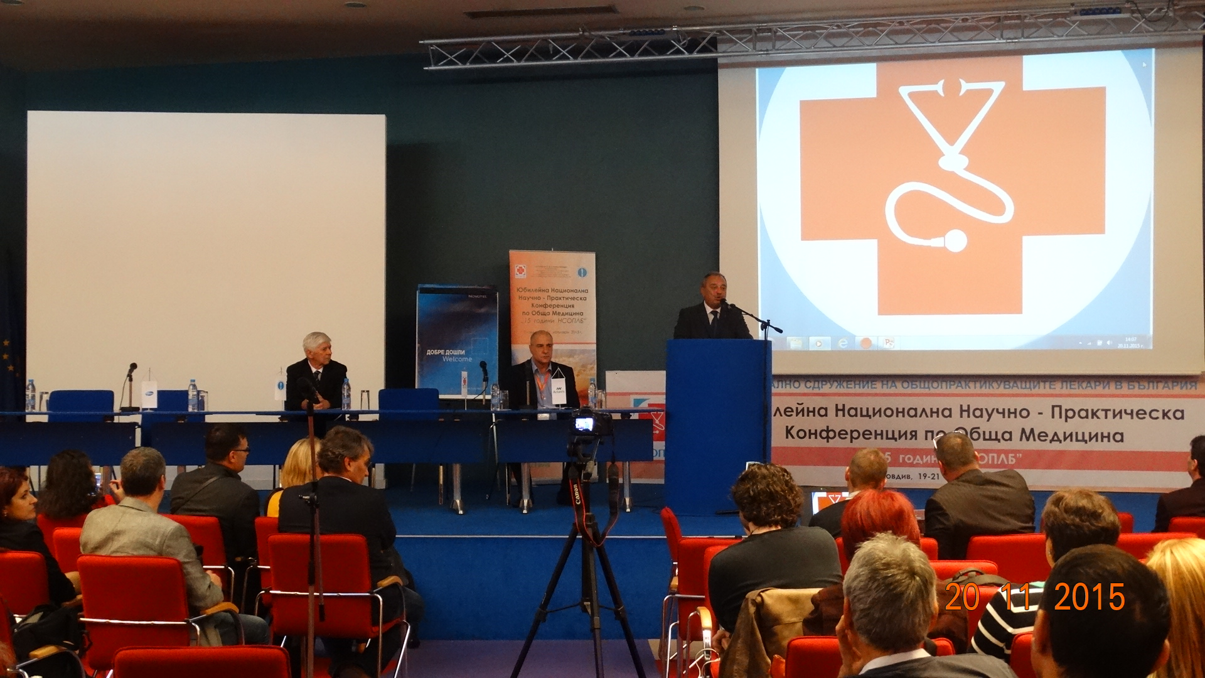
Д-р Венцислав Грозев
В Научната програма на Конференцията бяха включени теми от различни области на общата медицинска практика – заболявания на сърдечносъдовата, ендокринната система, кожни болести, заболявания на дихателната, храносмилателна, пикочоотделителната система. Засдтъпени бяха и части от акушерство и гинекология- обект на общата медицинска практика, както и епидемиология, ваксинопрофилактика, хомеопатия, заболявания в детска възраст, неврологични и психиатрични заболявания и др. Лекторите бяха водещи специалисти в съответните области, в това число и гост-лекторите от катедрата по Обща медицина към МУ – гр. Скопие, Македония. Общопрактикуващите лекари участваха в практически семинари и Workshop-и, организирани от НСОПЛБ, представиха трудни случаи от ежедневната си практика и обсъдиха възможностите за прилагане на нови технологии в работата си (холтер, когнитивно-поведенческа психотерапия и др.), запознаха се с най-новите медикаменти за лечение на остри и хронични заболявания. В много от залите се налагаше да има правостоящи поради големия интерес към представените теми.
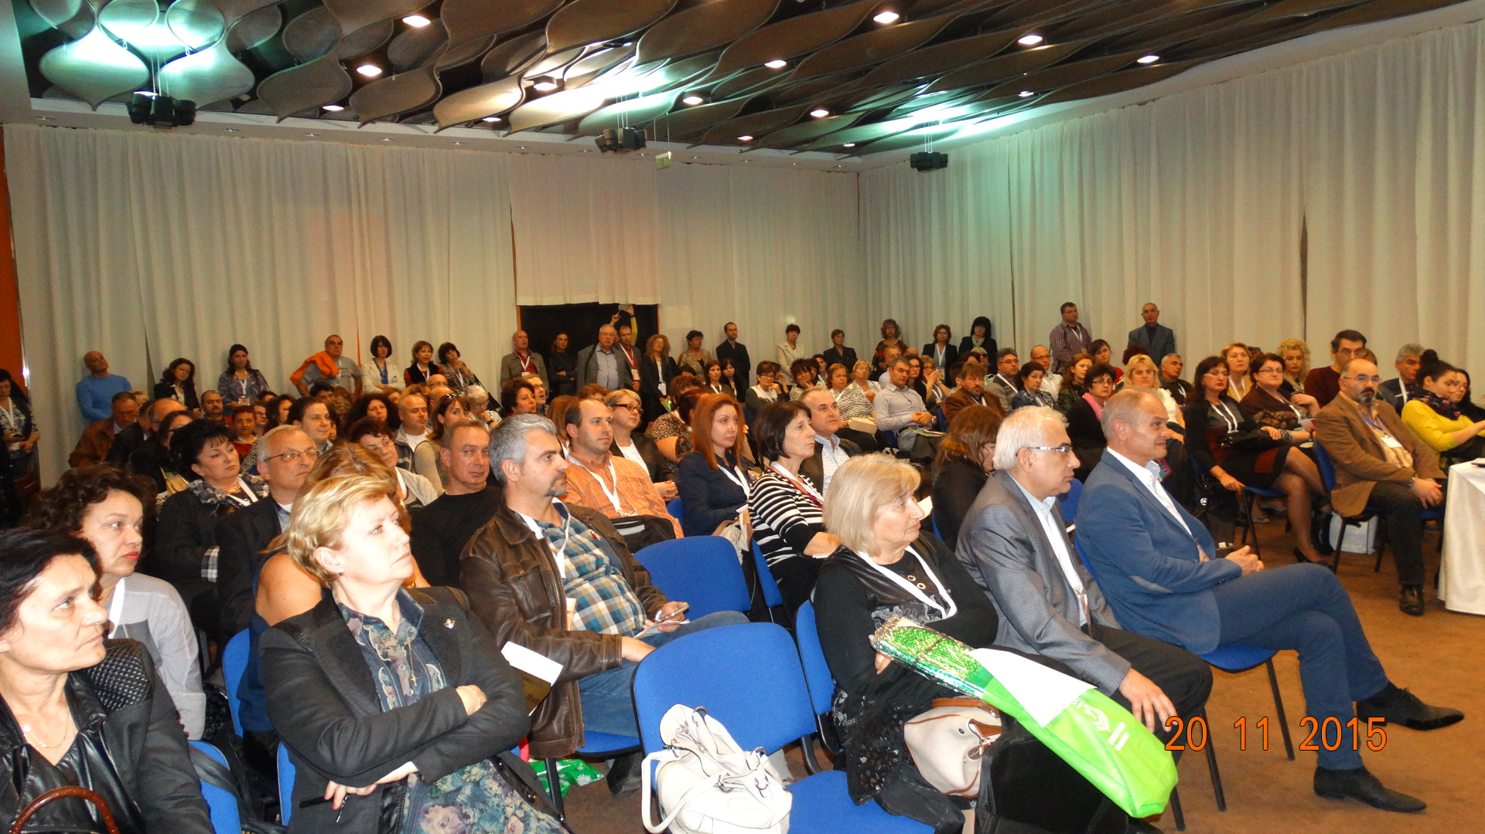
В края на научната програма се включиха в организираната кръгла маса, по време на която изразиха критично отношение и недоволство то предлаганите промени в първичната извънболнична медицинска помощ.

Беше избран по традиция за единадесета поредна година новият носител на приза „Семеен лекар на 2015 година”. Председателят на НСОПЛБ тържествено го връчи на д-р Селиме Карагьозова – за грижите за здравето на 8300 пациенти в гр. Разград и 3 околни села, ръководейки екип от двама лекари и 5 медицински сестри. Д-р Карагьозова е със завидна професионална квалификация – 2 признати медицински специалности – Обща медицина, Вътрешни болести и продължава да специализира Кардиология. Освен това е завършила магистратура по Здравен мениджмънт, има диплом по Хомеопатия, сертификати по Абдоминална ехография, Ехокардиография и Холтер ЕКГ, които методи прилага рутинно в практиката си.

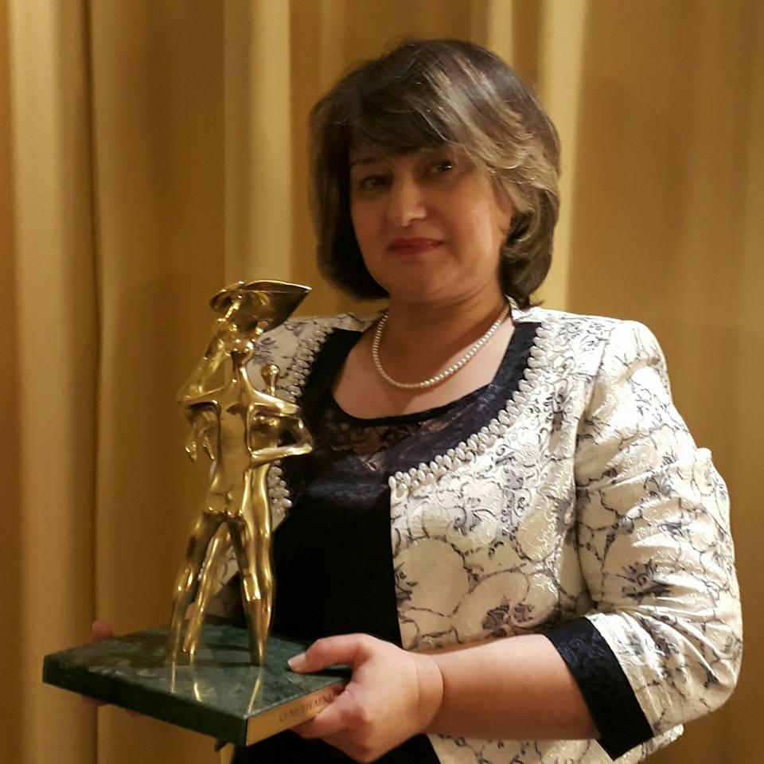

Д-р Селиме Карагьозова с приза „Семеен лекар на годината”- 2015.

Със специални грамоти бяха наградени най-младият общопрактикуващ лекар в България - Д-р Милена Кулинска от Пазарджик, както и най-възрастният ОПЛ-ветеран - Д-р Явор Младенов - на 82 години, практикуващ в с. Бяла река, Шуменско и специализиращ в момента Обща медицина, тъй като основната му призната специалност е Хирургия. Д-р Младенов се грижи за здравето на 2500 пациенти.

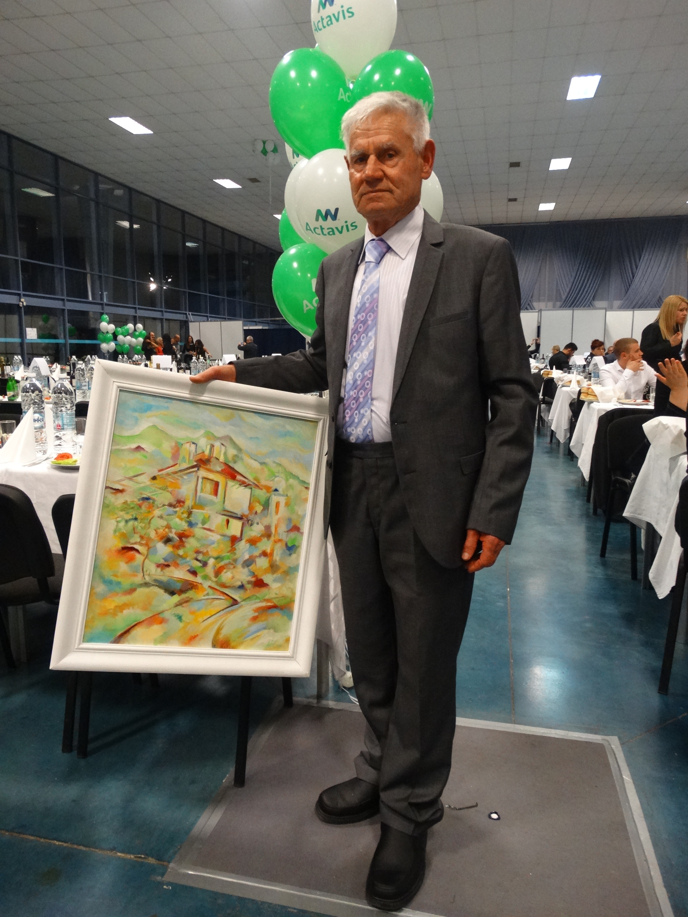

Д-р Явор Младенов - „ОПЛ-ветеран”.

Грамоти получиха и:

Д-р Орлин Кожухаров от Русе - за ръководството на най-активната регионална структура на НСОПЛБ;

Д-р Емил Миленков от Враца – общопрактикуващият лекар с най-много признати специалности - по Обща медицина, Вътрешни болести, Пулмология и Бронхология.

Д-р Снежана Бакърова от Смолян – за „Бедуин на годината” – това е наградата за лекар с най-тежка практика, обслужващ пациенти в 30 населени места с неблагоприятни условия;

Д-р Пламен Латев от Павликени – за „Човекът- желязо” – награда за общопрактикуващ лекар, издържал най-много проверки от контролните органи през годината;

Д-р Георги Миндов от София – за най-активна медийна изява в социалните мрежи на общопрактикуващите лекари.

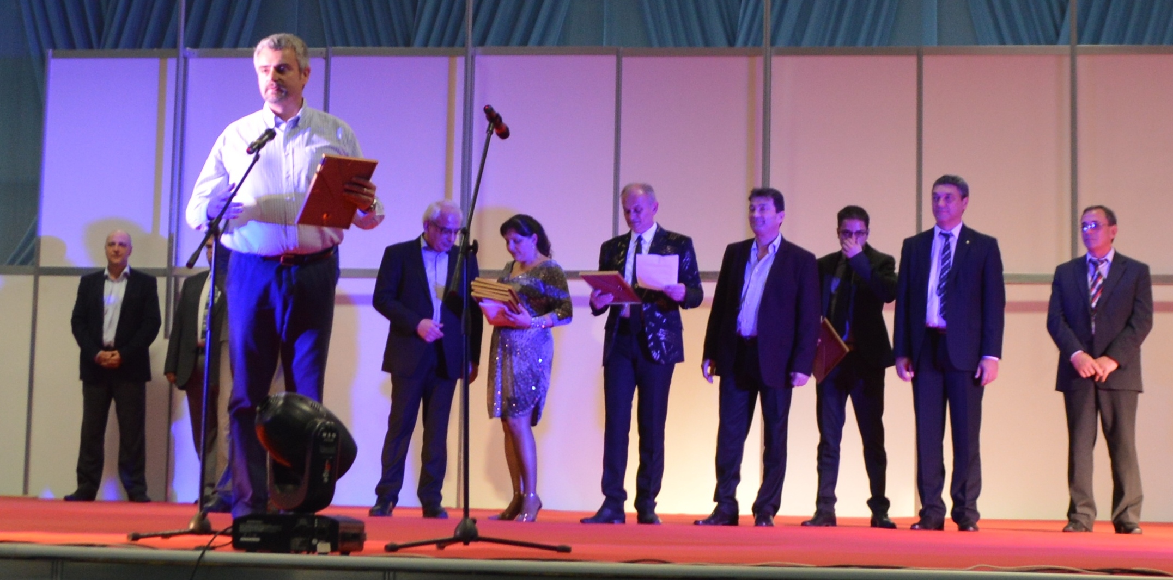

Моменти от връчването на грамотите и Приза „Семеен лекар на годината”.

Специални грамоти за художествено творчество получиха и всички лекари-таланти – поети и писатели, чиито творби са включени във втория Сборник „Избрани произведения на български лекари”, подготвен и издаден от НСОПЛБ по случай 15-годишния Юбилей на организацията. Първият такъв Сборник беше издаден преди 5 години – за 10-годишнината й.

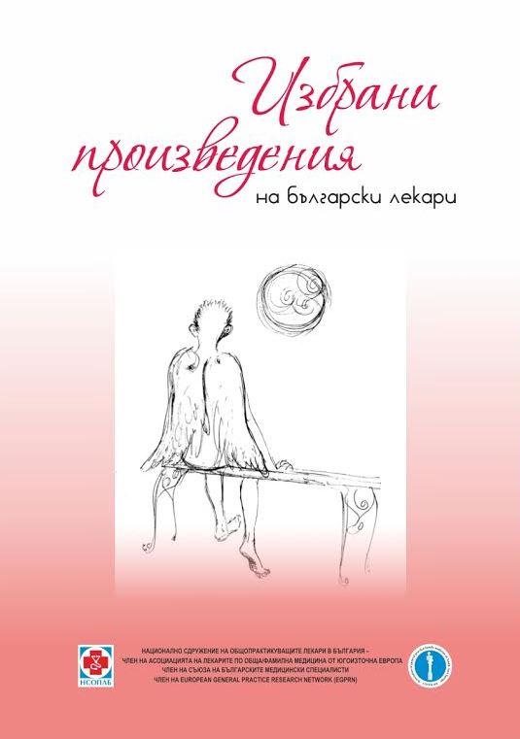
Д-р Киров разряза огромна юбилейна торта с червено-синьото лого на НСОПЛБ и поздрави колегите си. Приветствие за Юбилея отправи и примариус д-р Любин Шукриев, Председател на Асоциацията по Обща/фамилна медицина от Югоизточна Европа.


